PANEVĖŽIO MOKSLEIVIŲ NAMAI

VEIKLOS KOKYBĖS ĮSIVERTINIMAS
2021-2022 m.m.

Panevėžys,
2022 m.

Veiklos kokybės įsivertinimą atliko 2021 m. lapkričio 11d. direktoriaus įsakymu Nr. V-124 sudaryta darbo grupė. Veiklos kokybės įsivertinimo grupės vadovė Dalia Šumskienė, direktoriaus pavaduotoja ugdymui, nariai: Saturnina Mažuolienė, mokytoja metodininkė; Audronė Markutienė, vyr. mokytoja; Stela Kulbokienė, vyr. mokytoja. Veiklos kokybės įsivertinimui pasirinkta įsivertinimo sritis, atsižvelgiant į 2021 m. atlikto plačiojo įsivertinimo rezultatus- gerinti mokyklos kultūrą, tobulinti planavimo ir įsivertinimo procesus.
Įsivertinimo sritys : 1. „Mokyklos kultūra“, 2. „Veiklos planavimas ir įsivertinimas“.
Įsivertinimui pasirinkti rodikliai: Vidinė ir išorinė komunikacija; mokyklos įvaizdžio kūrimas (renginiai) ; bendruomenės narių bendradarbiavimas; .mokyklos veiklos planų ir NVŠ programų dermė; bendruomenės įtraukimas į įsivertinimo ir mokyklos teikiamų paslaugų kokybės vertinimo procesus; bendruomenės įtraukimas į mokyklos planavimo procesus.
Siekiant išsiaiškinti ar mokyklos kultūra aiški , suprantama ir priimtina mokyklos bendruomenei, ar mokykloje kultūrą kuria visa bendruomenė, kiek mokyklos bendruomenė įsitraukia į planavimo ir įsivertinimo procesus, atlikta mokytojų, ir mokinių apklausa. Gauti rezultatai išanalizuoti ir panaudoti rekomendacijoms parengti. Į apklausos anketas atsakė 82 mokiniai (6-12 klasių) lankantys įvairius būrelius. Iš jų pirmus metus lanko 25 mokiniai, antrus metus – 32 mokiniai , likusieji 25 mokiniai moksleivių namų būrelius lanko daugiau nei 3 metus.
Į klausimą „ Ar jums svarbi Moksleivių namų kultūra?“ 89 proc. visų atsakiusiųjų mokinių atsakė, kad jiems yra svarbu, o 11 proc. mokinių nurodė, kad nežino arba neturi nuomonės šiuo klausimu.

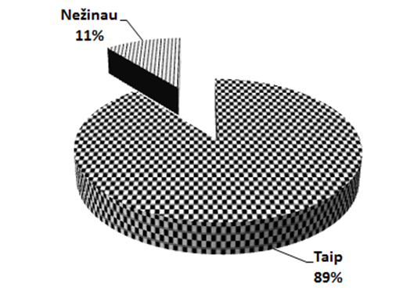

Atsakydami į klausimą „Ar žinote mokyklos socialinius partnerius, bendradarbiavimo veiklas?“ atsakymai pasiskirstė taip: 69 proc. apklausoje dalyvavusių mokinių pasirinko atsakymą, kad žino mokykloje organizuojamas bendras veiklas su socialiniais partneriais (pasirodymai bibliotekose, mokyklose, kitose kultūros įstaigose, stovyklos ), 31 proc. mokinių nurodė atsakymą, kad nežino mokyklos veiklų, bendrų su socialiniais partneriais.

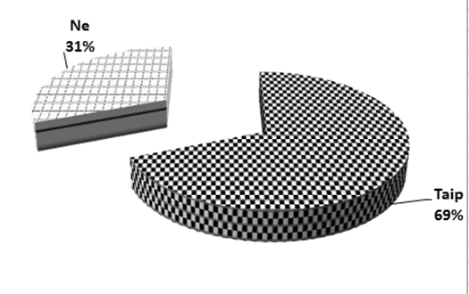

3. klausimas „Ar keičiatės patyrimu su kitais mokyklos bendruomenės nariais (renginiai, pasiekimų demonstravimas ir t.t.)?“ 28 proc. apklaustųjų atsakė, kad keičiasi patyrimu su kitais mokyklos bendruomenės nariais įvairiomis formomis ir kaip dažniausiai naudojamą formą, išskyrė savo pasiekimų demonstravimą įvairiais lygiais. 64 proc. apklaustųjų teigia, kad nesidalina patyrimu , įgytomis ar turimomis kompetencijomis su kitais mokyklos bendruomenės nariais. 8 proc. mokinių neturi nuomonės šiuo klausimu.
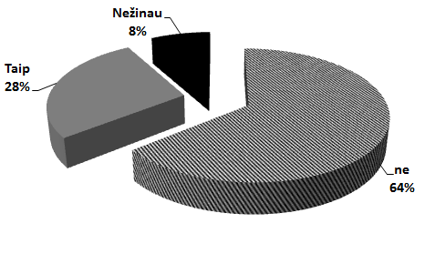

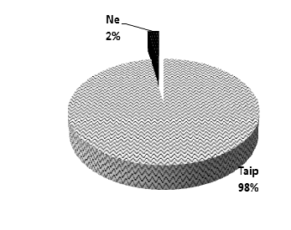
4. Į klausimą „Ar tenkina mokyklos vidaus edukacinės aplinkos?“ net 98 proc. mokinių atsakė teigiamai ir tik 2 proc. mokinių norėtų tobulinti edukacines erdves, nurodę IT naudojimą kabinetuose ir ugdymo procese.

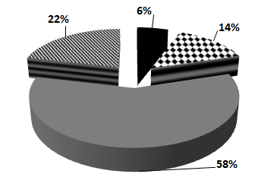
5. „Ar aktyviai dalyvaujate mokyklos tradiciniuose renginiuose?“ 6 proc. apklaustųjų mokinių atsakė, kad dalyvauja mokyklos renginiuose, 14 proc. mokinių dalyvauja renginiuose daugiau kaip stebėtojas, nei dalyvis. Nedalyvauja mokyklos renginiuose – 58 proc. mokinių, 22 proc. mokinių dalyvauja su grupe kitų įstaigų organizuojamuose renginiuose su įvairiais pasirodymais, pristatančiais būrelio pasiekimus.

6. „Ar naudojatės mokyklos internetine svetaine, Facebook paskyra?“ Visi mokiniai pažymėjo atsakymą „Taip“.

7. Į klausimą „Ar tenkina mokyklos išorės aplinkos?“ mokiniai atsakė „Taip“- 15 proc. visų apklaustųjų, 50 proc. mokinių atsakė, kad mokyklos išorės aplinkos jų netenkina ir 35 proc. apklaustųjų mokinių neturi nuomonės šiuo klausimu.
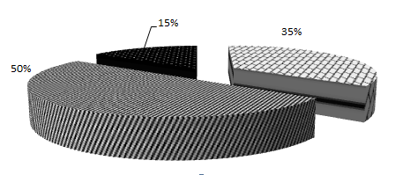

8. Į klausimą „Ar organizuojate bendrus renginius su kitais, mokykloje veikiančiais, būreliais? Tik 1 proc. apklaustųjų nurodė, kad daro bendras veiklas ( koncertines programas) su kitais mokykloje veikiančiais būreliais, taip dalindamiesi gerąja patirtimi ir formuodami mokyklos kultūrą.
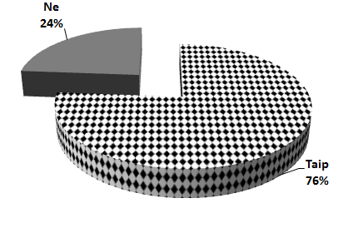
9. „Ar dažnai atstovaujate Moksleivių namus kitų įstaigų organizuojamuose renginiuose?“ 76 proc. mokinių pažymėjo, dažnai dalyvauja su būreliu kitų įstaigų organizuojamuose renginiuose ir kaip pagrindines formas išskyrė koncertines programas, varžybas, konkursus, o 24 proc. mokinių nurodė , kad kitų įstaigų organizuojamuose renginiuose nedalyvauja.

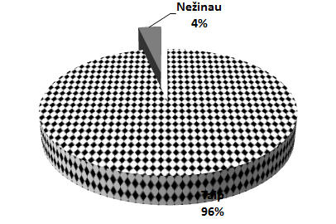
10. „Ar tenkina moksleivių namuose siūlomos NVŠ programos?” 96 proc. mokinių atsakė, kad juos tenkina mokyklos siūlomos neformaliojo vaikų švietimo programos , 4 proc. iš visų dalyvavusių apklausoje mokinių atsakė, kad neturi nuomonės šiuo klausimu. Paprašyti nurodyti kokių programų norėtų kitais mokslo metais, mokiniai išskyrė : krepšinį, floristiką, keramiką, taikomąją dailę.

Siekdami išsiaiškinti apie mokyklos bendruomenės įsitraukimo lygį į mokyklos planavimo, vertinimo ir įsivertinimo procesus, apie mokyklos veiklos planų ir NVŠ programų dermę, metodinių grupių posėdžių metu buvo apklausta 70 procentų mokykloje dirbančių mokytojų, išanalizuoti mokyklos Metiniai, strateginiai ir ugdymo planai, NVŠ programos. Mokytojų buvo klausiama kiek jie įsitraukia, rodo iniciatyvą, teikia siūlymus, dalyvauja darbo grupėse, planuojant mokyklos paslaugas, renginius ir kitas veiklas , ar aktyviai dalyvauja mokyklos veiklos ir teikiamų paslaugų kokybės vertinimo procesuose ir t.t. Atsakymai buvo gauti tokie.
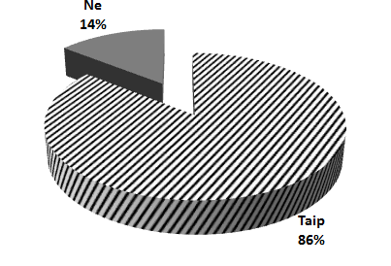
1. „Ar rengdami NVŠ programą, atsižvelgiate į mokyklos veiklos planuose išryškintus tikslus ir uždavinius?“ 86 proc. visų atsakiusių mokytojų teigia, kad rengdami NVŠ programą atsižvelgia į mokyklos tikslus ir uždavinius, derina juos, numato veiklas, kurios derėtų su metiniais mokyklos planais. 14 proc. mokytojų teigia, kad rengia NVŠ programas, atsižvelgdami tik į mokinių poreikius, amžių, gebėjimus, tačiau programų tikslų tiesiogiai nesieja su mokyklos tikslais.

2. Į klausimą „Ar bendradarbiaujate su mokinių tėvais ugdymo klausimais ?“ atsakymai pasiskirstė tokiu pat santykiu: 92 proc. mokytojų atsakė teigiamai, o 8 proc. atsakė, kad tėvams perduoda tik būtiną informaciją.
3. Į klausimą „Ar dalyvaujate mokyklos teikiamų paslaugų vertinimo ir įsivertinimo procesuose?“ didžioji dalis mokytojų nurodė, kad dalyvauja ir kaip dalyvavimo formas išskyrė dalyvavimą darbo grupėse, dalyvavimą apklausose, mokyklos tyrimuose, reflektuojant ir įsivertinant savo veiklą. Tik 8 proc. mokytojų nedalyvauja mokyklos veiklos kokybės ir teikiamų paslaugų įsivertinimo procesuose.
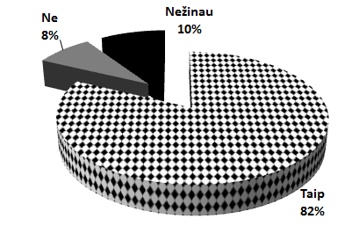

4. „Ar dalyvaujate planuojant mokyklos teikiamas neformaliojo švietimo veiklas, rengiant planus?“ 86 proc. mokytojų teigia, jog įsitraukia į mokyklos planavimo procesus. Didžioji dauguma mokytojų nurodė, kad kartu planuoja metinius mokyklos renginius, parodas, varžybas, kiekvieno mėnesio veiklos planus ir metodinių grupių veiklos planus.

Išvados :
- 89 proc. mokinių yra svarbi mokyklos kultūra;
- 69 proc. mokinių žino mokyklos socialinius partnerius ir bendradarbiavimo veiklas;
- Tik 28 proc. mokinių keičiasi patyrimu su kitais mokyklos bendruomenės nariais įvairiomis formomis: renginiuose, varžybose, demonstruodami pasiekimus, rodydami programas, eksponuodami darbus parodose;
- 98 proc. mokinių tenkina mokyklos vidaus edukacinės erdvės;
- Didžioji dalis mokinių nedalyvauja mokyklos renginiuose arba dalyvauja kaip stebėtojai;
- 100 proc. apklaustųjų mokinių teigia, kad naudojasi mokyklos internetine svetaine, Facebook paskyra;
- Tik 15 proc. mokinių tenkina mokyklos išorės aplinkos;
- Tik 1 procentas mokinių nurodė, kad daro bendras veiklas ( koncertines programas) su kitais mokykloje veikiančiais būreliais, taip dalindamiesi gerąja patirtimi ir formuodami mokyklos kultūrą;
- 76 proc. mokinių atstovauja mokyklą kitų organizacijų renginiuose;
- 96 proc. mokinių tenkina mokyklos NVŠ programų pasiūla;
- 86 proc. mokytojų rengdami NVŠ programą, atsižvelgia į mokyklos veiklos tikslus ir uždavinius;
- 92 proc. mokytojų bendradarbiauja su mokinių tėvais ugdymo klausimais;
- 82 proc. mokytojų nurodė jog dalyvauja mokyklos teikiamų paslaugų vertinimo ir įsivertinimo procesuose;
- Tik 6 proc. mokinių aktyviai dalyvauja mokyklos tradiciniuose renginiuose.
- 86 proc. mokytojų dalyvauja planuojant mokyklos teikiamas neformaliojo švietimo veiklas, rengiant planus.
Stipriosios pusės:
- Mokinių požiūris į mokyklos kultūrą.
- Mokyklos vidaus edukacinės erdvės.
- Mokyklos internetinė svetainė ir soc. tinklų paskyra mokyklos reklamai.
- Mokinių atstovavimas mokyklą kitų organizacijų organizuojamuose renginiuose.
- Mokyklos NVŠ programų pasiūla;
- Mokytojų bendradarbiavimas su mokinių tėvais ugdymo klausimais.
Silpnosios pusės:
- Mokyklos išorės aplinkos.
- Mokinių dalyvavimas mokyklos tradiciniuose renginiuose
- Bendrų veiklų, renginių ir koncertinių programų su kitais mokykloje veikiančiais būreliais organizavimas.
Rekomendacijos:
- Efektyvinti mokyklos išorės erdvių funkcionalumą, pritaikant jas skirtingiems ugdymo(si) poreikiams, renginiams ir kitoms neformaliojo švietimo veikloms.
- Atlikti tyrimą dėl mokykloje organizuojamų renginių ir kitų neformaliojo švietimo veiklų poreikio.
- Skatinti mokyklos bendruomenę rengti bendras koncertines programas, parodas ir renginius, formuojančius savitą mokyklos kultūrą, kuriančius išskirtinį mokyklos įvaizdį.

